КРОТ

Много холмиков земляных в поле. Это крот их сделал. А под холмиком у него подземные ходы прорыты. Таких ходов у крота много, и они очень длинные. Пробирается крот по своим ходам-переходам, разных личинок, жуков, червей собирает. Найдёт — съест.
Если мышь-полёвка в кротовые ходы заберётся, уж лучше ей бежать скорей. Крот сердитый. Он никому не позволит в своих подземных ходах поселиться.
Живёт крот под землёй. Там и пищу находит, там и детёнышей выращивает.
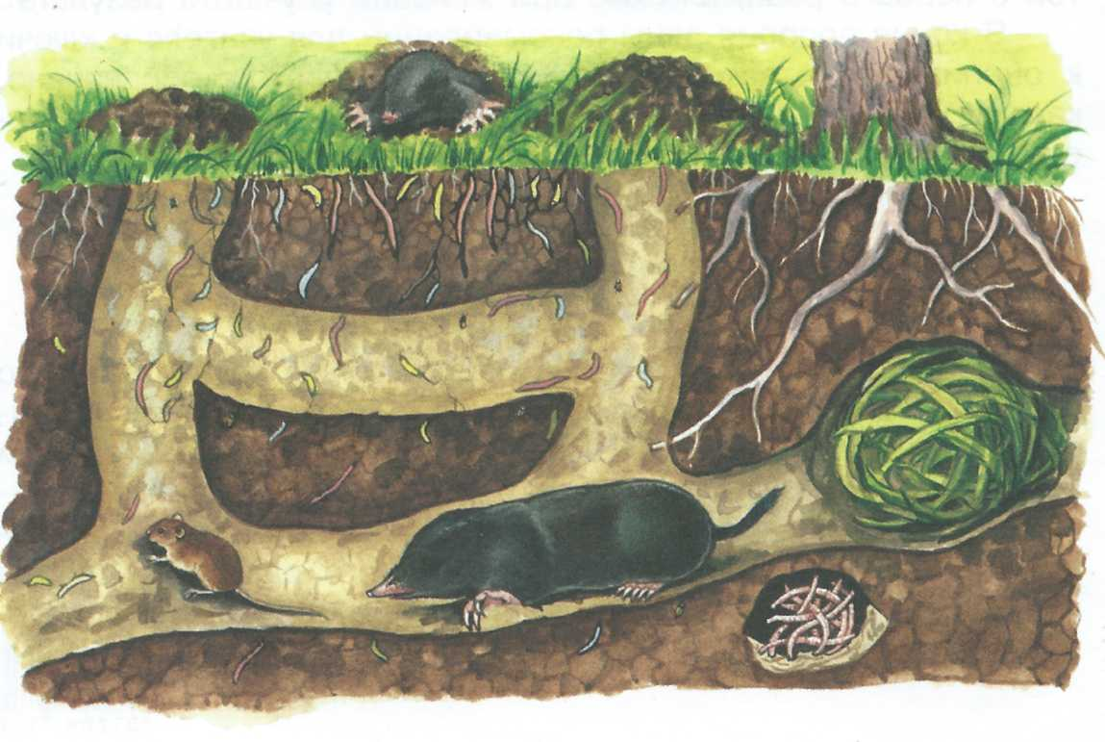
По В. Чаплиной

Выполни задания
1. Спиши из текста три первых предложения.

________________________________________________________________________________________________________________________________________________________________________________________________________________________________________________________________________________________________________________________________________________________________________________________________________

Проверь. Если ошибся, исправь.

2. Поставь ударение в словах и раздели их на
слоги.

ПОЛЕ ОНИ ХОДЫ БЕЖАТЬ

3. Подчеркни в словах буквы, которые указывают
на мягкость согласных звуков.
СЕРДИТЫЙ ПОЛЕ БЕЖАТЬ
4. Укажи количество букв и звуков в словах.

ХОДЫ | ______букв | ______звуков
свой | ______букв | ______звуков
мышь | ______букв | ______звуков

5. Кто не упоминается в тексте? Зачеркни лишнее слово.
ЧЕРВЯК МЫШЬ-ПОЛЁВКА СОБАКА
ЛИЧИНКА КРОТ
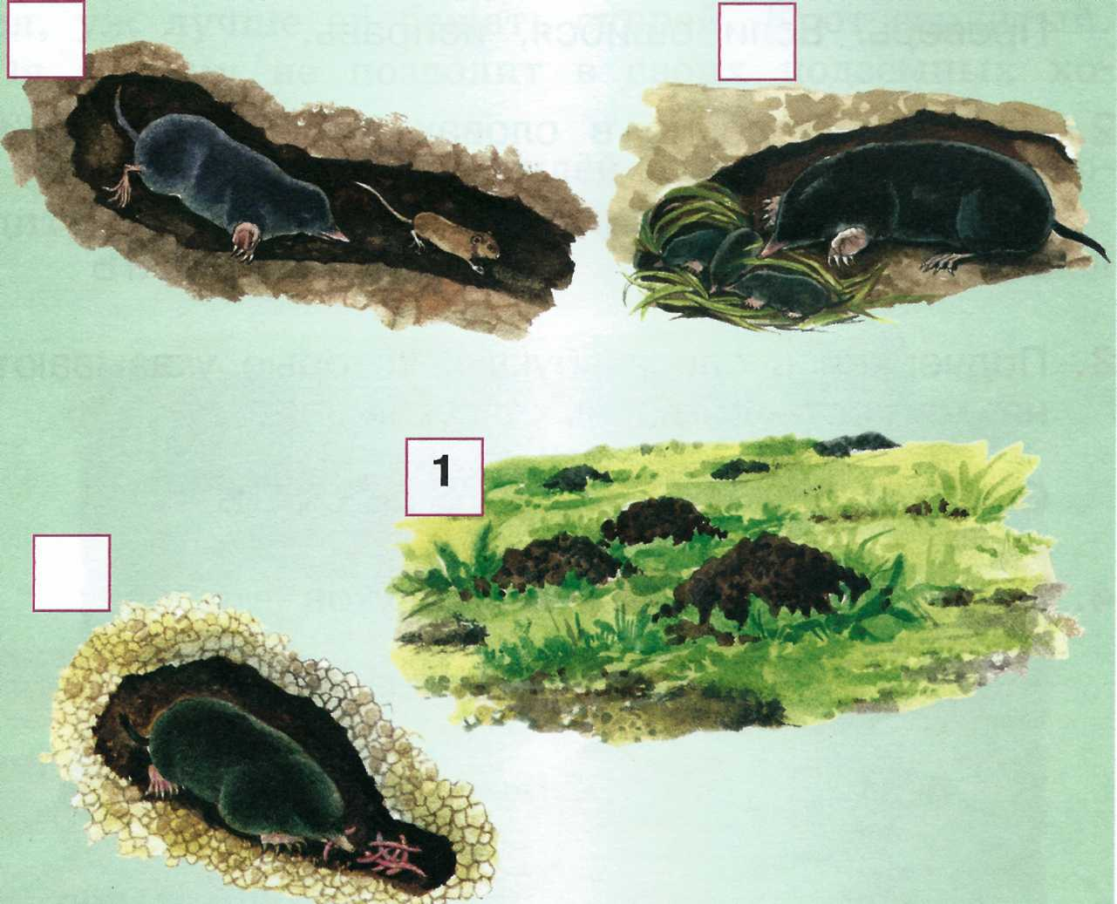

6. Вспомни текст. Расставь в квадратиках номера

7. Подчеркни слова, которые относятся к живой природе.
ХОЛМИК, ПОЛЕ, КРОТ, ЖУКИ, ЛИЧИНКИ, ЧЕРВИ, МЫШЬ, ЗЕМЛЯ, КАМЕНЬ.

8. Вычисли.
8+1-5= 10-3+2= 5-0+3=
6-2+6= 7+0-4= 9-7-2=

9. Ответь на вопрос.
На поляне живут два крота. Один крот прорыл 9 ходов, второй — на 7 меньше. Сколько ходов прорыл второй крот?

____________________________________________________________________________________________________________________________________________________________________________________

10. Вставь в квадратики пропущенные числа.
6+ =8 7- =5 10- =3
-5 = 4 1+ = 3 + 9 = 9

Дополнительные задания
11. Реши задачу.
Кротовые ходы составили прямоугольник со сторонами 5 дм и 8 дм. Какой путь пройдёт каждый крот до жука? Сравни, вставь в ответ нужное слово: больше, меньше.

Крот (1) пройдёт дм.
Крот (2) пройдёт дм.
Ответ: длина пути крота (1)________________

длины пути крота (2) на______дм.

12. Объясни, почему мышь называется полёвкой.
________________________________________________________________________________________________________________________________________________________________________________________________________________________________________________________________________

13. В семье кротов три детёныша. Сколько грибочков должен притащить крот, чтобы детки съели по одному? Вспомни, чем питается крот.

Ответ:___________________________________
14. Как бы ты поступил, если бы увидел человека, разрывающего ходы крота? Выбери ответ (ответы). Поставь галочку ]/ в квадратик. Можешь написать свой вариант ответа.
Остановил бы и объяснил, что кроты при-
носят пользу, поедают личинок.
Не стал бы мешать, потому что кроты
портят грядки в садах и огородах.

Помог бы, чтобы увидеть, как живёт крот.

Твой ответ:_______________________________________________________________________________________

15. Как ты думаешь, почему крот не любит чужих в своём доме? Напиши.
________________________________________________________________________________________________________________________________________________________________________________________________

